Муниципальное бюджетное дошкольное образовательное учреждение

детский сад №10

**Отчет по реализации проекта**

**«ЭКОлята-Дошколята»**

г. Миллерово

2021г.

Основной идей проекта было создание нового культурного образа ДОУ, ориентированного на активное приобретение детьми навыков экологической культуры и повышение экологической грамотности всех субъектов эколого-образовательного пространства.

В связи с этим у нашего коллектива появилось множество идей и мыслей по облагораживанию и модернизации территории детского сада. В процессе реализации проекта создано комфортное развивающее образовательное пространство, в которое вошла экологическая тропа как комплекс эколого-развивающей среды, каждый объект которой отвечает принципу функционального комфорта и основным этапам детской деятельности.

Работая над развитием предметной среды, мы стремились сделать её максимально насыщенной, полифункциональной, доступной и безопасной. Согласно этим требованиям в ДОУ создан индивидуальный образ территории в соответствии с приоритетным направлением, выделены наиболее значимые объекты экотропы: метеоплощадка, альпинарий, сельский дворик, тропа здоровья, птичья столовая, розарий, рябиновая аллея, огород, зеленая аптека. Ценным дополнением компонентов экологического образования явилось создание образовательных зон в помещении ДОУ: народный календарь, дерево добрых дел, диорамы.

В ходе работы над проектом предполагаемые результаты были достигнуты: обобщен и обогащен опыт детей в сфере экологического воспитания путем применения различных методов, приемов и форм деятельности. Совместно с детьми и родителями организованы различные конкурсы, игры, праздники. В период работы над проектом у детей развивалось эмоционально-чувственное отношение к объектам живой и неживой природы, формировалось ценностное представление об организации природоохранной деятельности, способности к творческо-поисковой деятельности.

В процессе экспериментальной деятельности «Моя метеостанция» у воспитанников были развиты воображение, мышление, восприятие, сформированы навыки элементарной исследовательской деятельности.

Положительным результатом реализации проекта стало создание комфортной развивающей образовательной среды в нашем дошкольном учреждении

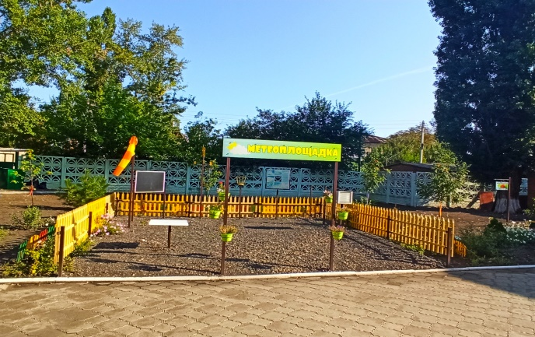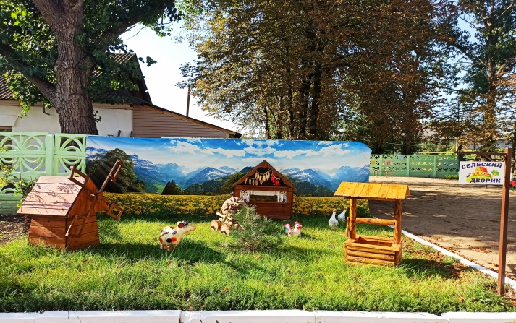 Создав эколого-развивающую среду, систематически и творчески организуя детскую деятельность при активном участии родителей, мы положили начало формированию человека с новым экологическим мышлением.